È tempo di festa alla Casa delle Diaconesse
Torna l’appuntamento che apre le porte della
Casa delle Diaconesse di Torre Pellice

Torre Pellice, giugno 2023 - Doppio appuntamento quest’anno per la Festa della Casa delle Diaconesse, struttura residenziale per anziani autosufficienti o parzialmente autosufficienti della Diaconia Valdese Valli, sita a Torre Pellice (TO).

Si inizia venerdì 23 giugno, alle ore 21, con il concerto del Coro Vocale Musikà presso il Tempio Valdese di Torre Pellice, in via Beckwith, n. 4. Quindici persone circa, a formare un gruppo versatile ed eterogeneo guidato dal maestro Ivan Giustetto, con un vasto repertorio che spazia dai canti internazionali per i più giovani, ai canti tradizionali per chi è un po' più avanti con l’età, passando per canti spiritual e sacri, senza dimenticare canti più scanzonati e divertenti, autentici passapartout del Coro.
L’ingresso è libero e aperto a tutti e tutte con offerta libera.

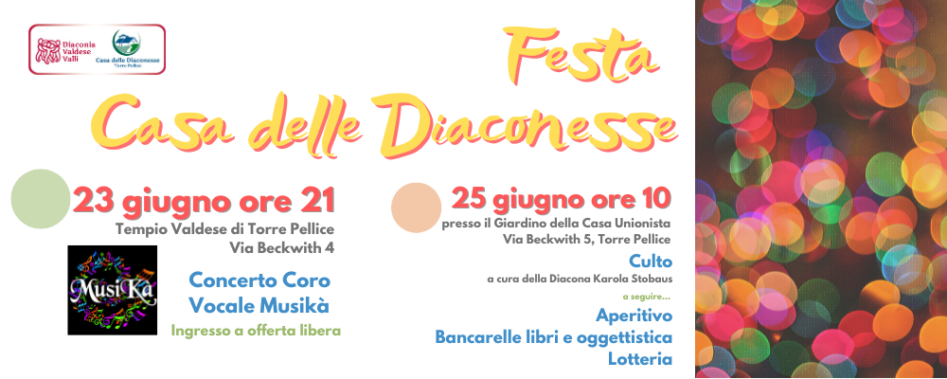

Domenica 25 giugno alle 10, presso il giardino della Casa Unionista (via Beckwith, 5), sempre a Torre Pellice, è previsto il culto a cura della diacona, Karola Stobaus. La giornata prosegue in festa con un aperitivo e l’allestimento di bancarelle di libri e oggettistica, nonché l’immancabile lotteria.

"Quest’anno – racconta Laura Turchi, presidente della Casa Valdese delle Diaconesse – la festa della Casa ha come tema il cibo che accomuna tutti gli esseri viventi in ogni luogo e in ogni epoca e ci accompagna lungo tutto il corso della vita. È necessario per la sopravvivenza, ma è anche essenziale per vivere momenti di socialità e condivisione, per consentire integrazione e comprensione; simboleggia benessere e vita ed è qualcosa per cui tutti dobbiamo esprimere riconoscenza prestando attenzione a non sprecarlo”.

“I ricordi di una vita, viaggi, incontri, amicizie – prosegue Turchi – possono rimanere nei colori, sapori e profumi di un bel piatto che ci viene presentato a tavola anche quando siamo diventati anziani e le nostre forze non ci consentono più di uscire dal nostro rifugio fatto di protezioni e cure, quali le nostre case di riposo vogliono essere. Non sempre i regolamenti consentono di riuscirci, ma, tutti insieme e ogni tanto, vorremmo cercare di realizzare questo piccolo desiderio perché un cibo di qualità, buono e sano ma anche saporito e bello, può aiutare tutti a continuare a gustare la vita in compagnia e allegria”.

Una festa per tutti e tutte, grandi e piccini, che apre le porte della Casa con la possibilità di far conoscere la struttura anche a coloro che ancora non conoscono questa realtà. Una domenica di festa per vivere un momento conviviale e intenso aprendosi al territorio.

Per maggiori informazioni, telefonare allo 0121 952811, consultare il sito www.xsone.org o la
pagina Fb – Casa Valdese delle Diaconesse / Fb – XSONE.

Casa Valdese delle Diaconesse
Viale Gilly, 7
0121 952811
Torre Pellice (TO)
dvv.diaconiavaldese.org

